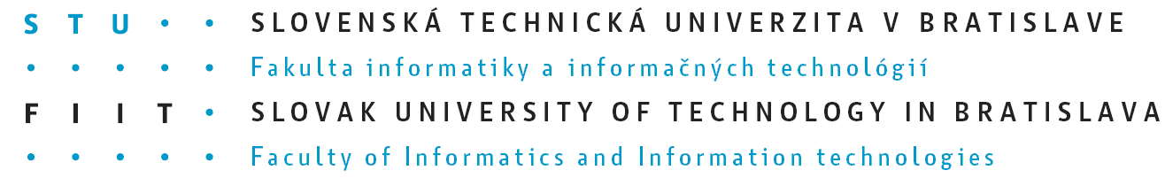

**Zápis zo 19. stretnutia tímu č. 4**

**Dátum konania stretnutia:** 22. 04. 2010

**Miesto konania stretnutia:** D07b / STU

**Dátum vypracovania zápisnice:** 28. 04. 2010

**Účasť:**

**Vedúci tímu:** Ing. Ján Lang, PhD.

**Členovia tímu:**

|  |  |
| --- | --- |
| **Meno a priezvisko** | **Prítomný** |
| Bc. Zoltán Harsányi | áno |
| Bc. Michal Hošak | nie |
| Bc. Michal Jesenský | áno |
| Bc. Ladislav Malacký-Bakay | nie |
| Bc. Štefan Sabo | áno |
| Bc. Juraj Spusta | nie |

**Téma stretnutia podľa harmonogramu**

Konzultácia k posledným úpravám v implementácii, konzultácia k tvorbe používateľskej dokumentácie, konzultácia k prezentácii projektu.

**Vyhodnotenie úloh z predchádzajúceho stretnutia**

Vykonávajú sa posledné úpravy a zmeny v implementácii. Pokračuje sa tvorbou dokumentácie a používateľských príručiek k systému.

**Opis stretnutia**

1. Zoli prezentoval vylepšenie odhlasovania v systéme.
2. Števo odovzdal vedúcemu predmetu zdrojové kódy systému.
3. Všetci prítomní konzultovali k tvorbe dokumentácie projektu.
4. Diskusia ohľadom odovzdania a prezentovania projektu.

**Nové úlohy**

|  |  |  |  |
| --- | --- | --- | --- |
| **Číslo** | **Popis úlohy** | **Vykonávateľ** | **Očakávané ukončenie** |
| 19.1 | Vypracovať zápisnicu | MJ | 29. 04. 2010 |
| 19.2 | Vytvoriť celkovú dokumentáciu k projektu | JS | 06. 05. 2010 |
| 19.3 | Vytvoriť používateľskú dokumentáciu | všetci | 06. 05. 2010 |

_______________________

Bc. Michal Jesenský